Backa Vårdcentral
Västra Götalandsregionen
2023-10-02

Flimmerskolan
Vårdprocess

Innehåll
Flödesschema........................................................................................................................3

Vårdprocess...........................................................................................................................3

Rutin Flimmerskolan Backa Vårdcentral..............................................................................4

Förstabesök......................................................................................................4

Program startas................................................................................................4

Administration efter besöket...........................................................................4
Patient genomför program...............................................................................4

Flimmerskolan uppföljande besök..................................................................4

Program avslutas.............................................................................................4

Avvikelsehantering.........................................................................................5

Revidering.......................................................................................................5

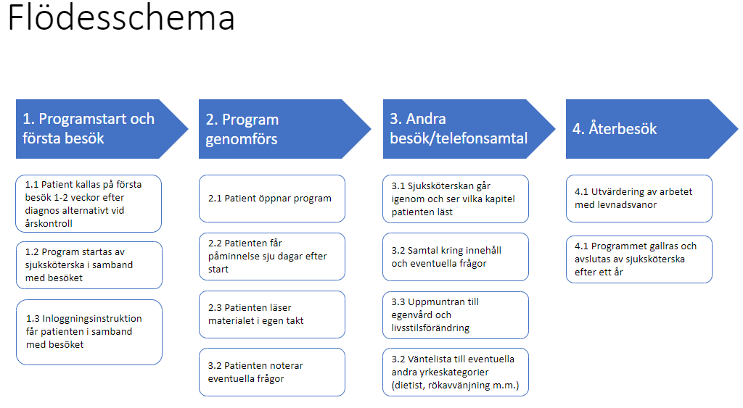

Vårdprocess

1.Program startas i samband med första besöket hos sjuksköterska.
2.Patient startar programmet och genomför läsning.
3.Patient kommer på uppföljande besök alternativt telefonkontakt. Patienten arbetar med riskfaktorer.
4.Patienten kommer på uppföljande besök. Program avslutas och gallras efter ett år.

Rutin Flimmerskolan Backa vårdcentral

Flimmerskolan första besök

Program startas
- Patienten bokas till hjärtsjuksköterska 1-2 veckor efter diagnos alternativt träffar patienten i samband med årskontroll.
- Sjuksköterskan ser över vilka riskfaktorer som är aktuella att arbeta med (fysisk aktivitet/träning, vikt, blodtryck, sömnapné, koffein, rökstopp, alkohol, stress) och hänvisar till programmet för fördjupad information
- Sjuksköterskan startar Flimmerskolan i SoB.
- Patienten får inloggningsinstruktioner
- Information till patienten att hen kommer att ha tillgång till programmet i ett år.

Administration efter besöket
Sjuksköterska dokumenterar i journal att Flimmerskolan är uppstartad för patienten.

Patient genomför program
- Patienten instrueras att ta del av programmet.
- Efter sju dagar får patienten en påminnelse om att programmet är startat (kräver att patienten har aviseringar påslaget i 1177).

Flimmerskolan andra besök/telefonsamtal

Sjuksköterskan kontrollerar att patienten tagit del av programmet och ser över vilka riskfaktorer som är aktuella att utvärdera och arbeta vidare med (fysisk aktivitet/träning, vikt, blodtryck, sömnapné, koffein, rökstopp, alkohol, stress)

- Uppföljning av arbete med riskfaktorer och livsstilsförändring sker under besöket.
- Sjuksköterska journalför och sammanfattar resultat från genomfört arbete.

Flimmerskolan uppföljande besök

Uppföljning av arbete med riskfaktorer och levnadsvanor sker under besöket. Sjuksköterska journalför och sammanfattar resultat från genomfört arbete.

Program avslutas och gallras

- Programmet ska avslutas efter ett år. Sjuksköterskan avslutar och gallrar program första måndagen varje månad.
- Under semester/frånvaro ska ersättare utses. Flimmersjuksköterska kontaktar ersättare när detta behövs.

Avvikelsehantering

Avvikelse | Avvikelsehantering
Programmet är startat av sjuksköterskan men patienten har inte loggat in. | Sjuksköterskan frågar om patienten är intresserad av att ta del av programmet. Om patienten ej är intresserad avslutas programmet av sjuksköterska. Patienten får information om flimmer enligt ordinarie rutin.
Vårdcentralen har inte möjlighet att använda Flimmerskolan | Patienten får information enligt ordinarie rutin.
Patienten har inloggningsproblem. | Sjuksköterska hänvisar patienten till support: 08-123 135 00. 0770-72 00 00?
Patienten vill avsluta programmet innan utsatt tid. | Sjuksköterska avslutar och gallrar programmet enligt önskemål.

Revidering
Vid förändringar i behandlingsrekommendationer (nationella, regionala, lokala riktlinjer) ska programmet uppdateras. Programmet ska revideras av personal på mottagningen en gång om året.

